Задание для студентов филиала ГАПОУ ШТТ с. Октябрьское
по профессии 43.01.09 Повар, кондитер третий курс группа №32

Преподаватель Крылова Любовь Рудольфовна

по предмету ПМ 03 «Приготовление, оформление и подготовка к реализации холодных блюд, кулинарных изделий, закусок разнообразного ассортимента»
МДК 03.02 «Процессы приготовления, подготовки к реализации и презентации холодных блюд, кулинарных изделий, закусок»

21 .04.2020г.
Урок № 153,№154,№155,№156
Темы уроков:
Тема 2.4 Приготовление, подготовка к реализации холодных блюд из рыбы, мяса, птицы.
1. Приготовление, оформление и отпуск блюд из мяса, птицы (паштетов, ростбифа холодного, мяса, птицы заливной, студня, рулетов и т.д. – 1 час.
2. Приготовление блюд из мяса, птицы (паштетов, ростбифа холодного, мяса, птицы заливной, студня, рулетов и т.д. – 1 час.
3. Оформление и отпуск холодных блюд из мяса, птицы- 1 час.
4.Правила сервировки стола -1 час.

1. Приготовление, оформление и отпуск блюд из мяса, птицы (паштетов, ростбифа холодного, мяса, птицы заливной, студня, рулетов и т.д. – 1 час.

Средняя продолжительность тепловой обработки мяса зависит от вида мяса, величины кусков и способа теплового воздействия, так, например:
Варка: большие куски лопатки, задних ног и грудинки говядины надо варить 120-150, то же баранины - 100-130, то же свинины - 90-120 минут;
Наличие тех или иных пищевых веществ в продуктах еще не означает, что и блюда из них будут обладать соответствующей ценностью. Пищевые вещества могут теряться, если не соблюдать установленной технологии обработки продуктов и приготовления блюд.
С целью максимального сохранения витамина С в овощах, фруктах и других продуктах разработаны специальные условия для их варки, которых необходимо строго придерживаться. Сущность этих условий заключается в следующем: овощи для варки закладывают в кипящую, подсоленную воду, варят в котле, закрытом крышкой, при слабом кипении, строго соблюдая установленные сроки.
Технология приготовления «Мясо заливное»:
Продукты:
500г говядины (вырезка), 1 морковь, 2 пачки желатина (на 1 л воды), зелень и отварное вкрутую яйцо для украшения, соль и перец по вкусу.
Способ приготовления: Мясо залить 1,5 л холодной воды, дать закипеть, добавить соль и перец по вкусу и варить в течение 1 часа, постоянно снимая пену, чтобы получился крепкий бульон. За 20 мин до окончания варки добавить в бульон очищенную морковь. Готовое мясо вынуть из бульона, остудить, разрезать на порционные куски.
Желе делают светлое или темное. Светлое используют для приготовления заливных блюд из домашней птицы, поросят, а темное - из говядины, телятины и дичи. Желе представляет собой глютиновые студни, приготовленные на концентрированных мясных бульонах. Бульон для темных желе готовят из обжаренных костей. В этом же бульоне варят мясные продукты. В процессе варки добавляют лук, морковь, белые коренья, зелень. В горячем бульоне растворяют замоченный желатин. Осветляют его оттяжкой из мяса и белков. При осветлении бульона добавляют специи (лавровый лист, душисты перец, гвоздику). И уксус, который придает желе более выраженный вкус и способствует лучшему осветлению.
С охлажденного бульона снять лишний жир. Развести полученным бульоном желатин согласно инструкции на пакете. На дно глубокой формы вылить 1/3 разведенного бульоном желатина, дать ему застыть в холодном месте. На застывший слой выложить мясо, зелень, порезанные кружочками морковь и яйца и залить половиной оставшегося желатина. Поставить в холодное место. Когда второй слой застынет, залить оставшимся желатином. Охладить. Подавать холодным с горчицей или хреном.
Технологическая схема
«Мясо заливное»
МЯСО
ПЕВИЧНАЯ ОБРАБОТКА
ВАРКА
ПОРЦИОНИРОВАНИЕ (1-2 куска)
ГАРНИР
ОФОРМЛЕНИЕ
ЖЕЛЕ
ПОСЛОЙНОЕ ЗАЛИВАНИЕ ЖЕЛЕ
(до толщины слоя 0,5 см.)
ВЫДРЖИВАНИЕ ДО ЗАСТЫВАНИЯ
ПОДАЧА (12 -14 С)
ГАРНИР (морковь отварная, яйца отварные, горошек зеленый консервированный, огурцы свежие, соленые
ТЕХНОЛОГИЧЕСКАЯ КАРТА Желе мясное:
НАИМЕНОВАНИЕ | БРУТТО | НЕТТО
Кости пищевые (говяжьи) | 1000 | 1000
Масса бульона | - | 1000
Желатин | 40 | 40
Морковь | 25 | 20
Лук зеленый | 24 | 20
Петрушка корень | 13 | 10
Уксус 9%-ный | 15 | 15
Яйца (белки) | 3 шт | 72
Лавровый лист | 0,3 | 0,3
Выход | - | 1000
Технологическая схема:
Мясной бульон
Яичные белки Желтки
Вода
распускание
на 1 час
Осветление
Доведение до кипения
сливание
избытков воды
Распускание, растворение
Использование.

Язык заливной
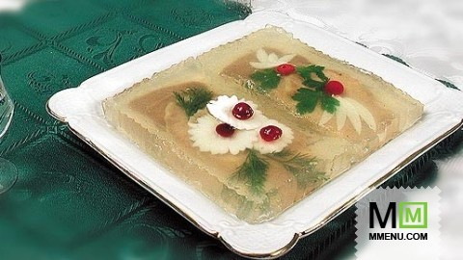

Нежный говяжий язык всегда считался деликатесом. Его можно использовать в салатах и закусках, подать в отварном виде с различными острыми соусами, запечь с овощами, приготовить из него суп, добавить к пицце. А мы приготовим язык заливной с добавлением овощей (моркови, лука, огурцов) и ароматных пряностей

Ингредиенты:
- язык760граммов
- морковь24грамма
- корень петрушки30граммов
- лук репчатый30граммов
- мясной бульон800граммов
- желатин32грамма
- сольпо вкусу
- перец горошкомпо вкусу
- зелень укропапо вкусу
- яйца вареные1штука
- клюква1ст. ложка

Для приготовления, возможно, вам понадобятся:

Способ приготовления:
Язык зачищают, промывают, заливают холодной водой и быстро доводят до кипения. Затем нагрев уменьшают, добавляют соль, перец горошком, морковь, петрушку, лук и варят язык до готовности. Язык горячим заливают холодной водой и снимают кожу, опускают в бульон, кипятят и охлаждают в бульоне.
Желатин замачивают в 6-кратном количестве холодной воды для набухания. Когда желатин станет прозрачным, его откидывают на сито, соединяют с теплым бульоном, размешивают и доводят до кипения. Процеживают.
В форму наливают желе слоем в 0,3—0,5 см, дают застыть. Язык нарезают тонкими ломтиками и укладывают на желе. Оформляют ломтиками яйца, клюквой, зеленью. Наливают тонкий слой желе и охлаждают.
Когда желе застынет, язык заливают оставшимся желе и охлаждают до застудневания.
При подаче нарезают порциями и укладывают на блюдо.

Сациви из курицы или индейки (птица в ореховом соусе - грузинское национальное блюдо).
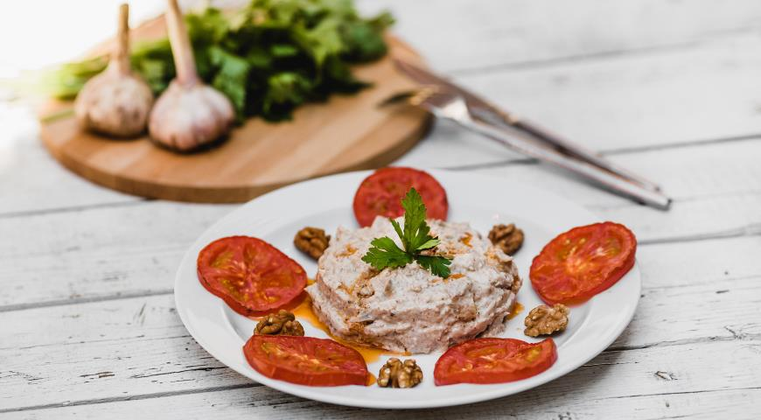

Ингредиенты Сациви из курицы или индейки (птица в ореховом соусе - грузинское национальное блюдо)
Курица- 224.0 гр. | 224.0 (грамм)
орех грецкий – 30,0 гр. | 30.0 (грамм)
масло сливочное- 12,0 гр. | 12.0 (грамм)
лук репчатый - 30,0 гр. | 30.0 (грамм)
пшеничная мука, высшего сорта – 3,0 гр. | 3.0 (грамм)
желток куриный -0,5 (шт.) | 0.5 (штука)
чеснок луковица – 3,0 гр. | 3.0 (грамм)
Уксус – 10,0 гр. | 10.0 (грамм)
Гвоздика – 0,2 гр. | 0.2 (грамм)
Корица – 0,2 гр. | 0.2 (грамм)
перец молотый красный -0,5 гр. | 0.5 (грамм)
Шафран – 0,05 гр. | 0.05 (грамм)
уцхо-сунели- 0,2 гр. | 0.2 (грамм)
бульон куриный -100 гр. | 100.0 (грамм)
Технология приготовления
Подготовленную тушку курицы или индейки отваривают до полуготовности, жарят в жарочном шкафу и рубят на порционные куски (по 2 кусочка-филе и окорочек - на порцию).Для соуса: мелко нарезанный лук пассеруют на масле, добавляют муку и разводят бульоном. Орехи измельчают, добавляют толченый чеснок, соль, шафран, перец, корицу, гвоздику, разводят небольшим количество бульона и вводят эту массу в кипящий бульон с луком. Затем все протирают, добавляют прокипяченный уксус, уцхо-сунели и варят в течение 5 мин. Яичные желтки растирают в небольшом количестве охлажденного до 50" С соуса сациви, затем постепенно вводят их в горячий соус при непрерывном помешивании. Порционные куски птицы заливают горячим соусом сациви и охлаждают. Подают вместе с соусом в холодном виде.
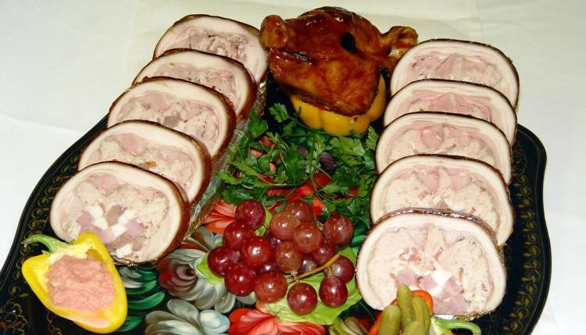

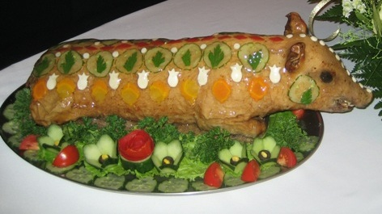

Поросенок заливной.Мололого поросенка ошпаривают, удаляют шерсть, обсушивают, натирают мукой и опаливают (особенно у носа, глаз, ушей и между ног). Затем разрезают брюшко и грудку и удаляют внутренности. Очишен-ного поросенка промывают в холодной воде, укладывают на спинку и большим ножом надрубают вдоль межлопаточную часть позвоночника и тазовую кость на половину их высоты. После этого поросенка в рыбном котле заливают холодной водой на 6—8 ч, меняя ее через 2 ч и предварительно каждый раз обмывая поросенка.
Перед варкой кожу подготовленного поросенка натирают лимоном (или разведенной лимонной кислотой), укладывают спинкой на салфетку и кониы ее завязывают у передних и задних ног, кладут в рыбный котел, заливают холодной водой и ставят варить. Как только вода закипит, уменьшают нагрев и при температуре воды 90—95°С варят поросенка 1—2 ч. У готового поросенка при проколе иглой до кости позвоночника между передними ногами должен появиться бесцветный прозрачный сок.
Сварившегося поросенка охлаждают в отваре (но чтобы сохранить белой кожу, лучше переложить его в подсоленную холодную кипяченую воду с пище-вым льдом), затем разрубают вдоль по позвоночнику пополам и поперек на порции. На большое овальное блюдо укладывают горкой заправленный картофельный салат. Затем укладывают на салат нарубленные куски, так, чтобы получился вид целого поросенка. Каждый кусок украшают ломтиками яии, кусочками овошей, зеленью. После этого поросенка заливают сплошь или в виде сеточки прозрачным желе и охлаждают. По бокам красиво укладывают букеты овощного гарнира и желе, нарубленного кубиками. Отдельно подают хрен со сметаной
Поросенка можно залить и отельными порционными кусками или подать незаливным так же, как ветчину с гарниром.
Филе из кур или дичи фаршированное (шофруа). Зачищенное филе дичи отбивают тяпкой, укладывают на него фарш, приготовленный, как для паштета, из печени и шпика с овощами и специями, формуют в филе котлеты с обоими заостренными концами и припускают. Готовое филе охлаждают и заливают красным обезжиренным соусом с вином (мадера) и желатином, украшают вареным яичным белком и вновь заливают мясным темным желе слоем 1— 2 мм, приготовленным из обжаренных костей птицы (за исключением позвоночника отличи) с добавлением желатина. Полают по 1—2 шт. на порцию.
Филе курицы или дичи зачистить от пленок и сухожилий и тонко отбить, положить фарш, сформовать в виде котлеты, завернуть в промасленную бумагу и припустить в жарочном шкафу. Припущенные котлеты охладить, подровнять и покрыть коричневым соусом (шофруа) и тонким слоем полузастывшего желе.
Подать фаршированное филе по 1—2 шт. на порцию. Гарнир может состоять из свежих вареных и консервированных овощей и зелени. Соус майонез подать отдельно.
Для приготовления фарша нарезать шпиг мелкими кусочками и поджарить с кореньями, добавить мелко нарезанную печенку и жарить до готовности, после чего смешать с мякотью, снятой с костей птицы, и зачистками от филе, пропустить через мясорубку, заправить солью, специями, мадерой и протереть на протирочной машине.
Филе можно приготовить также в форме круглой лепешки, яйца, шара, окорочка, на которых сделать соответствующее украшение. Например: окорочок покрыть коричневым соусом (шофруа), имитируя кожу, а жир — таким же соусом белого цвета и т. п.
Курица 55, рябчик, куропатка 0,5 шт., перепел 1 шт., фазан 1/8 шт., печенка телячья или птицы 45, шпиг 30, морковь 4, сельдерей 4, лук 2, вино (мадера) 5, красный соус 50, гарнир 125, соус майонез 30, мускатный орех, перец, зелень.

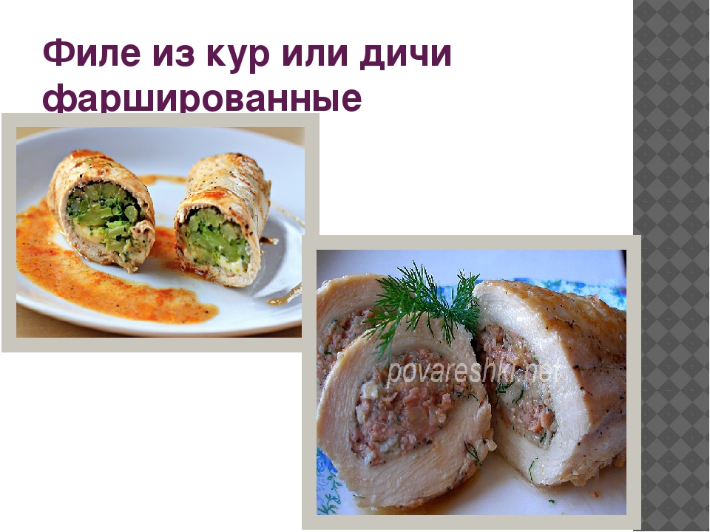

Рулет куриный с начинкой «Банкетный»
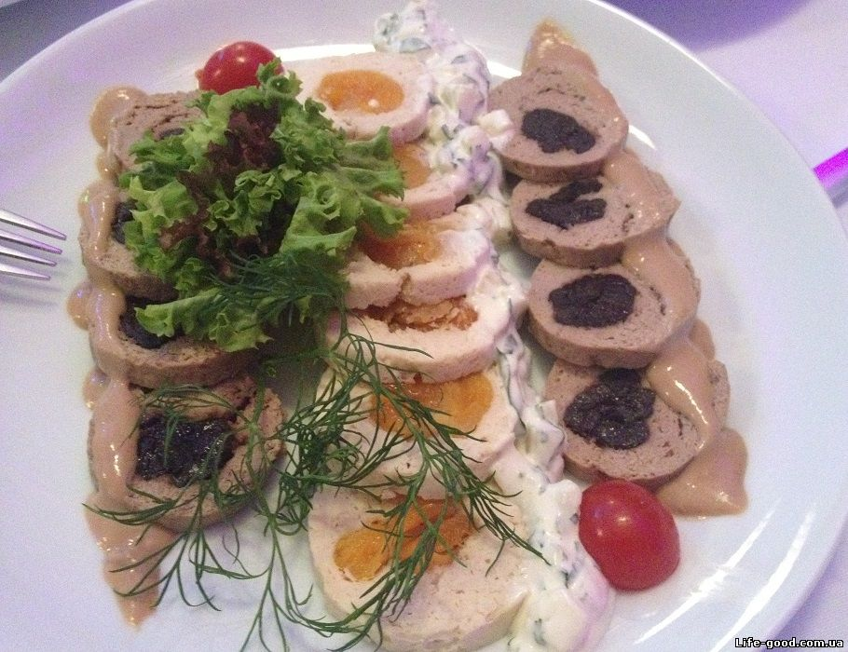
Очень красивое праздничное блюдо. Станет настоящим украшением Вашего праздничного стола. Удобно тем, что рулет может быть приготовлен заранее и храниться в холодильнике до самой сервировки стола.
Ингредиенты:
- куриный фарш - 500 гр.
- яйцо - 1 штука
- батон (мякоть) - 200 гр.
- сливки - 200 мл
- соль, перец - по вкусу
- курага - 100 гр.
- чернослив без косточек - 100 гр.
Приготовление:
- Фарш должен быть очень мелким. Для этого его можно пропустить через мясорубку дважды.
- Мякоть батона размять, добавить сливки и соединить с фаршем.
- В фарш добавить яйцо, соль, перец по вкусу. Внимание! Что бы масса была пышная и однородная, ее можно взбить миксером или блендером. Полученный фарш разделить на 2 части.
- Фольгу или пергамент смазать растительным маслом, выложить фарш, в середину положить начинку и завернуть в рулет. Внимание! Если курага и чернослив твердые, рекомендуется предварительно размочить их в воде. Завернуть рулет в фольгу полностью. Также поступить и со второй половиной фарша.
- Полученные рулеты отправить в духовой шкаф для запекания.
- Запекать при температуре 200-220 градусов С около 40 минут. Для того, чтобы у рулета была румяная корочка за 10 минут до окончания - развернуть фольгу.
- Готовый рулет остудить. Сложить в холодильник. Внимание! Разрезать на кусочки в охлажденном виде.
Домашнее задание : записать краткий конспект,
Составить схемы приготовления холодных блюд,
Изучить технологию приготовления.
4. Сервировка стола в предыдущей лекции повторить и изучить.

